虎尾小劇場｜不想要，我會好好說
好好說不要學習單（B 讀寫版）
姓名：＿＿＿＿＿＿＿＿ 日期：＿＿＿月＿＿＿日
一、連連看 阿樂在做哪一步？把圖和步驟連起來。
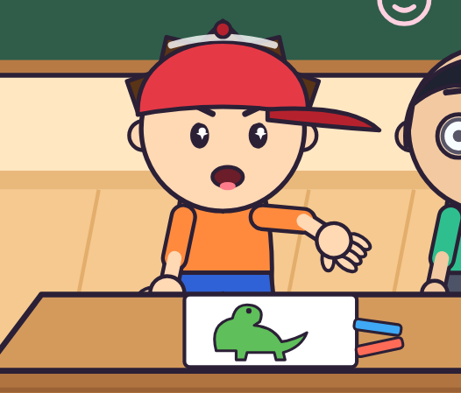 | ● |  | ● | 停一停
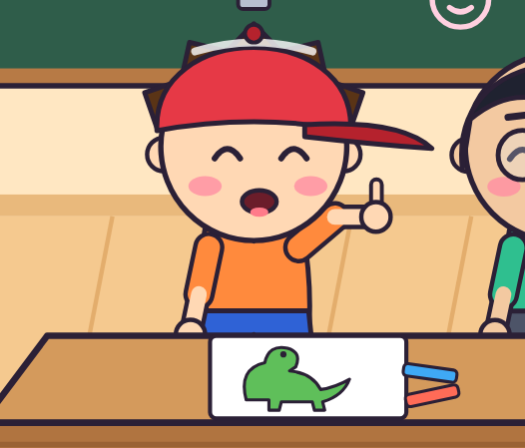 | ● |  | ● | 說不要
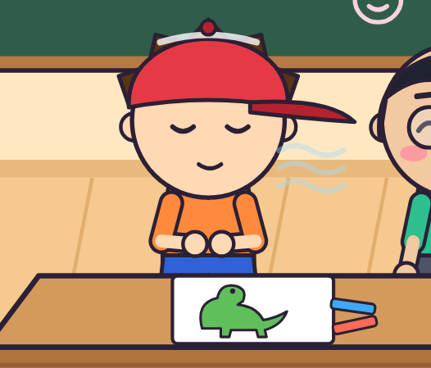 | ● |  | ● | 說原因
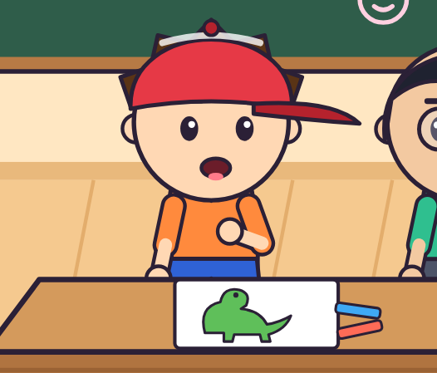 | ● |  | ● | 想辦法
二、連連看 把不好的說法，和「好好說」的話連起來。
「不要！走開啦！」 | ● |  | ● | 「這是新的，我不想借。你先用舊的，好嗎？」
「你很貪吃耶！」 | ● |  | ● | 「我不想去玩，因為我想先畫畫。」
「煩死了！不借！」 | ● |  | ● | 「我不想給你，我分你一顆番茄，好嗎？」

三、想一想 好好說畫 ○，沒有好好說畫 ✕。
（ ）1. 不想去玩，就大吼「走開啦！」
（ ）2. 不想借東西，說「我不想借，因為這是新的。」
（ ）3. 同學拉我的手，我用力甩開。
（ ）4. 不想要的時候，先停一停，吸一口氣。
（ ）5. 不想給點心，就把點心藏起來，不說話。
四、寫一寫
1. 什麼時候，我會不想要？
＿＿＿＿＿＿＿＿＿＿＿＿＿＿＿＿＿＿＿＿＿＿＿＿＿＿
2. 那時候，我會用哪一步？（圈起來，可以圈很多個）
停一停 說不要 說原因 想辦法
3. 我會好好說：「我不想＿＿＿＿＿，因為＿＿＿＿＿＿。」
五、我做到了 做到幾顆星，就塗幾顆。
不想要的時候，我不大吼。 | ☆ ☆ ☆
我不甩手、不拍桌子。 | ☆ ☆ ☆
我會用「說不要四步驟」。 | ☆ ☆ ☆
老師的話：＿＿＿＿＿＿＿＿＿＿＿＿＿＿＿＿＿＿＿＿＿＿

【老師用】參考答案與使用說明
一、連連看：第1張（伸出手掌）→說不要 第2張（手指向上）→想辦法 第3張（手放肚子）→停一停 第4張（手放胸口）→說原因
二、連連看：「不要！走開啦！」→「我不想去玩，因為我想先畫畫。」 「你很貪吃耶！」→「我不想給你，我分你一顆番茄，好嗎？」 「煩死了！不借！」→「這是新的，我不想借。你先用舊的，好嗎？」
三、想一想：1 ✕ 2 ○ 3 ✕ 4 ○ 5 ✕（不說話對方不知道你的想法，要說出來）
四、寫一寫：沒有標準答案。先接納「不想要」的感覺，再請學生說出會用哪一步；第3題可以參考「我不想去，因為我想先畫畫。」
對應課綱：特社2-Ⅱ-5、特社2-Ⅱ-2；特社B-Ⅱ-2、特社B-Ⅱ-4。

